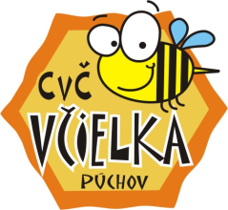**0 Správa o činnosti Púchovského ekocentra v CVČ Púchov**

**Mestský projekt Zelené mesto**

**Obdobie september 2021- december 2021**

**v školskom roku 2021/2022**

1. **Akčný plán PEC za obdobie september- december 2021**

|  |  |  |
| --- | --- | --- |
| Obdobie | Aktivita | Kvantitatívne parametre  Počet účastníkov |
| September 2021 | Propagácia PEC- ponuka na MŠ, ZŠ a špeciálne školy | 10 oslovených učiteľov a riaditeľov MŠ, ZŠ a 8- ročného gymnázia |
| Aktivity jesennej fenológie GLOBE v environmentálnom  ZÚ „S lupou do prírody“ a v krúžku so znevýhodnenou mládežou „Hniezdočko“ | Mapovanie stromov 7 – 10 členov krúžku |
| Október 2021 | Programy v MŠ | 2 programy pre 40 detí z MŠ |
| Exkurzia do firmy Považský olej s.r.o. pre koordinátorov projektu na školách a pre členov krúžkov zapojených do programu GLOBE s rodičmi | Exkurzia v trvaní cca 2 hodiny pre 10 žiakov, 12 dospelých, lektorov PEC |
| Pracovné stretnutie s koordinátormi fotoprehliadky na púchovských školách | 1 stretnutia (uskutoční sa 1x dištančne) 7 učiteľov + 2 lektorky PEC |
| Aktivity jesennej fenológie GLOBE v environmentálnom ZÚ „S lupou do prírody“ a v ZÚ so znevýhodnenou mládežou „Hniezdočko“ | Mapovanie stromov 7 – 10 členov krúžku |
| November 2021 | Programy v MŠ | 4 programy v MŠ pre 60-100 detí |
| Programy v špeciálnej škole | 2 programy pre 20 detí |
| Aktivity GLOBE v oblasti meteorológia v environmentálnom ZÚ „S lupou do prírody“ a v ZÚ so znevýhodnenou mládežou „Hniezdočko“ | Mapovanie oblakov aplikáciou GLOBE Observer 7 – 10 členov krúžku |
| December 2021 | Pracovné stretnutie s koordinátormi fotoprehliadky na púchovských školách | 1 stretnutie (uskutoční sa 1x prezenčne, alebo dištančne podľa hygienických podmienok v CVČ a na školách) |
| Aktivity GLOBE v oblasti meteorológia v environmentálnom  krúžku „S lupou do prírody“ a v krúžku so znevýhodnenou mládežou „Hniezdočko“ | Mapovanie oblakov aplikáciou GLOBE Observer 7 – 10 členov krúžku |
| Prípravy na vybudovanie meteorologickej základne | Objednanie a zakúpenie meteorologickej búdky a pomôcok, výber miesta pre jej osadenie |

1. **Plnenie úloh akčného plánu PEC za obdobie september- december 2021**
2. Obdobie september – október 2021:

PEC v septembri informovalo školy prostredníctvom ponukového listu pre materské školy, pre základné a špeciálne školy. Nahlásené školy: MŠ Požiarna 1292, MŠ Pružina, MŠ Nosice, ZŠ s MŠ Záriečie, ZŠ J.A. Komenského Púchov, ZŠ s MŠ Slovanská Púchov, ZŠ Gorazdova Púchov, Špeciálna škola Púchov a Špeciálna škola v Považskej Bystrici.

V mesiaci október sa rozbehla činnosť a boli zrealizované 4 programy na ZŠ s MŠ Záriečie: 4 programy (2x program „Bylinky, ktoré chutia a voňajú“, 1x program: „Keď dážď ochorie“ a 1x program „Remeslo má zlaté dno“. Všetky programy boli zrealizované na I. stupni ZŠ.

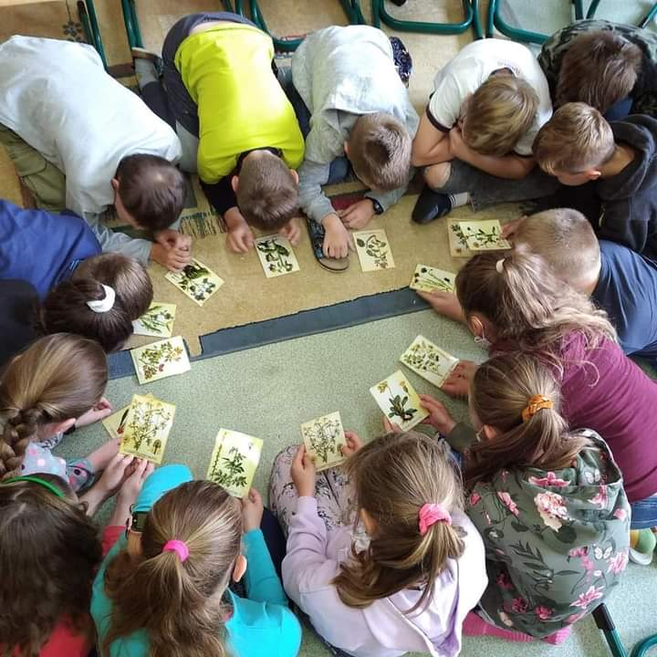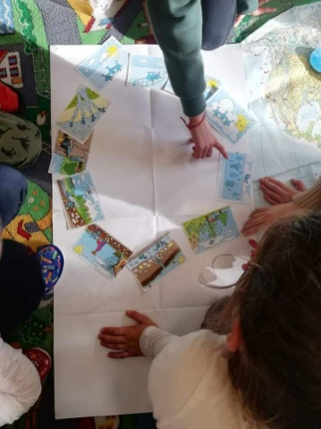**Spolu sa programov zúčastnilo 52 žiakov a 5 pedagógov, ktorí sa aktívne zapájali do programov. Zhoršená epidemiologická situácia na školách nedovolila v nahlásených programoch pokračovať.**

Púchovské ekocentrum kontaktovalo pedagógov z púchovských škôl a v mesiaci októbri zorganizovalo pre pedagógov, vychovávateľov, nepedagogických zamestnancov, žiakov ZŠ a členov ZÚ exkurziu do firmy Považský olej s.r.o. Zúčastnilo sa ho 8 členov ZÚ a žiakov, 6 dospelých (rodičia, zamestnanci, učitelia). Exkurziu viedol Ing. Rastislav Kopko, ktorý pripravil pre žiakov praktické ukážky, pútavý výklad a pre dospelých mnoho zaujímavých informácií.

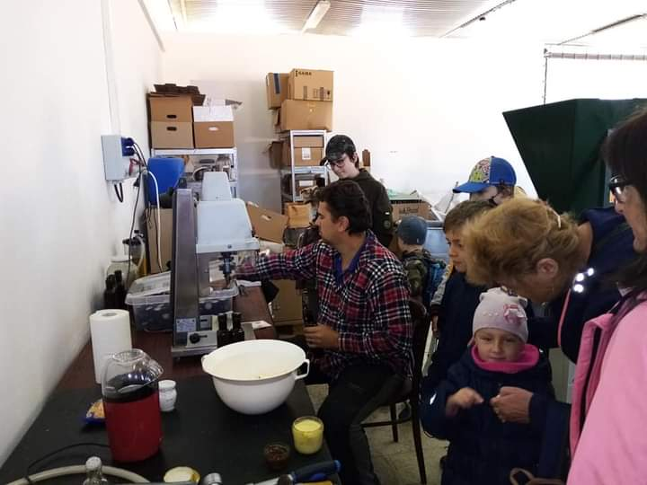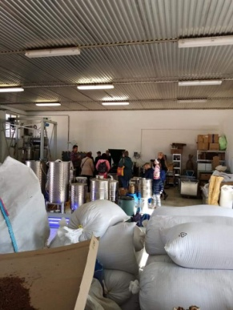

1. Október – december 2021

S činnosťou PEC je úzko prepojená činnosť environmentálneho záujmového útvaru „S lupou do prírody“, ktorý navštevuje 8 členov. Členovia už druhý rok sú aktívne zapojení do medzinárodného programu GLOBE. V oblasti fenológie stromov poskytujú členovia svoje merania do medzinárodnej siete škôl, plnia úlohy jesennej kampane- poskytli údaje do databázy GLOBE, naučili sa používať kartičky s farebnou škálou pre sledovanie zmien farby listov, merali obvody kmeňov stromov. Urobili sa pokusy zamerané na zmenu klímy.

V oblasti meteorológia sa zoznámili členovia ZÚ so zrážkomerom, vlhkomerom, s ph metrom a naučili sa merať priehľadnosť vody. Preskúmali svoje nové stanovište na odber vody z Váhu. Spojili sa s tímom NASA a s tímom slovenských vedcov cez [www.globe.gov](http://www.globe.gov). V decembri bola zakúpená meteorologická búdka.

V programe sú prvý rok zapojení aj členovia znevýhodnenej mládeže, ktorí sa zoznámili s problematikou, zapojili sa cez tvorivé aktivity do jesennej kampane. Vedúce vychovávateľky ZÚ v CVČ „Hniezdočko“ a environmentálneho ZÚ „S lupou do prírody“ sú oprávnené viesť skupinky v GLOBE, pravidelne informujú o svojej činnosti a prezentujú svoje skúsenosti na seminároch GLOBE, pracujú v tíme GLOBE - učiteľ.

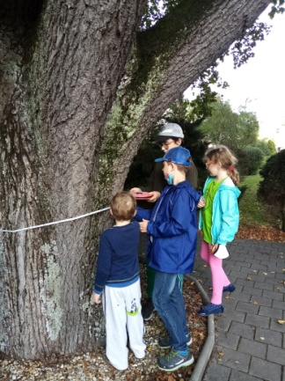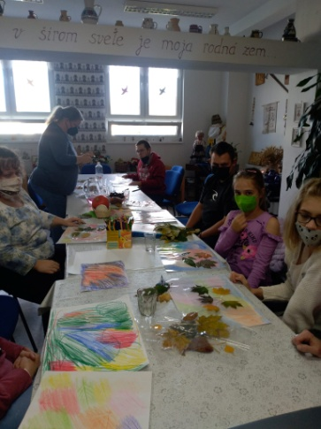

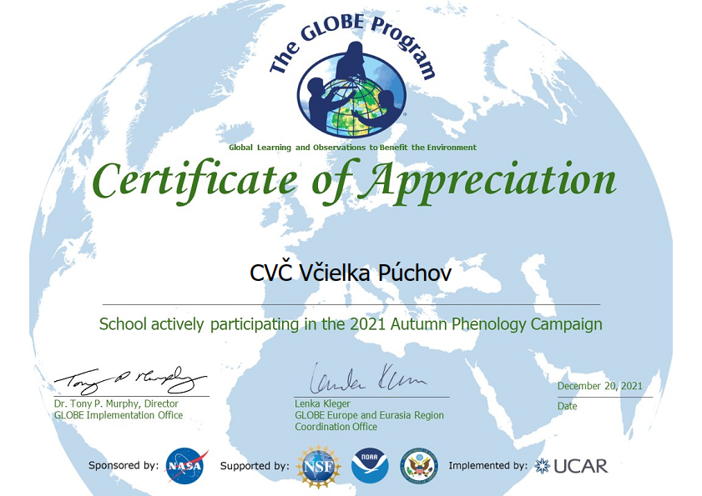

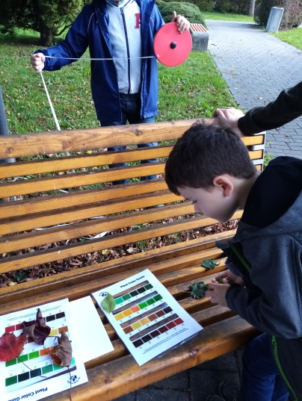

V mesiaci november boli Komisii výstavby, životného prostredia a územného plánovania Mesta Púchov predložené podklady k projektu Zelené mesto na rok 2022. Medzi pravidelné podujatia patrí naplánovaná fotoprehliadka so sprievodnými podujatiami pre púchovské školy „Dívam sa očami, ukazujem prstom“, ktorá bude zameraná na stromy v školských záhradách. Zároveň sa plánujú realizovať výchovno-vzdelávacie programy na školách MŠ, ZŠ, ŠZŠ podľa ponuky. Všetky aktivity boli prerokované a konzultované s pedagógmi na školách.

1. **Ciele projektu, parametre projektu:**
2. Zvyšovať environmentálne povedomie na školách prostredníctvom účasti 300 detí z MŠ, zo ZŠ, zo špeciálnej školy (spojenej školy).
3. Za obdobie október – december 2021 počas školského roka 2021/2022 inšpirovať a metodicky podporovať MŠ a ZŠ v oblasti prírodných záhrad a bioodpadu.
4. Motivovať, vzdelávať žiakov k ochrane najbližšieho životného prostredia (okolia domu, okolia školy, mesta) a viesť ich k praktickým činom.
5. Informovať a vzdelávať pedagógov v oblasti odpadového hospodárstva, v oblasti zelene a ochrany životného prostredia.
6. Propagovať a prakticky viesť žiakov zážitkovými workshopmi k trvaloudržateľnej spotrebe.
7. Vytvárať metodickú sieť s púchovskými školami a školami v blízkom okolí, organizovať spoločné podujatia s mimovládnymi organizáciami, hlavne v rámci Špirály, ako aj s úradmi ŽP a štátnou správou.

**B . Plnenie parametrov projektu:**

1. cieľ : bol splnený čiastočne.

Nahlásené programy na školách nebolo možné všetky uskutočniť kvôli zhoršenej epidemiologickej situácii. Exkurzia pre žiakov zo škôl a pre členov záujmových útvarov CVČ, pedagogických a nepedagogických zamestnancov bola zrealizovaná v naplánovanom termíne.

2.- 6. ciele: Metodická podpora školám bola zrealizovaná dištančnou formou, koordinátori na školách boli priebežne informovaní o podujatiach.

V mesiaci novembri bol vypracovaný projekt Zelené mesto na obdobie január - december 2022, v rámci ktorého boli naplánované podujatia zamerané na ochranu a tvorbu zelene v školských záhradách. Pri jeho tvorbe spolupracovali koordinátori EV na ZŠ J.A. Komenského Púchov a ZŠ Gorazdova Púchov a lektorky MVO Eviana, n.o. Zároveň bol predložený k diskusii aj vychovávateľom CVČ.

Na školách za pomoci koordinátorov bol vypracovaný dotazník o stave EVVO na školách pre plnenie záväzkov vyplývajúcich z *Krajskej koncepcie environmentálnej výchovy, vzdelávania a osvety v Trenčianskom kraji.*

V environmentálnom ZÚ  CVČ „S lupou do prírody“ boli overované didaktické materiály pre programy PEC zamerané na zmenu klímy, ktoré boli ponúknuté školám v ponukových listoch pre I. stupeň ZŠ „Prečo dáždnik nepotrebuje dáždik?“. „Keď sa zeleň zmení na parkovisko“ a zároveň pre vzdelávanie pedagógov v novovznikajúcom krajskom ekocentre.

Environmentálny ZÚ „S lupou do prírody“ v CVČ plní už druhý rok úlohy z medzinárodného programu GLOBE v oblasti fenológia a meteorológia. Projekt GLOBE je koordinovaný Inštitútom aplikovanej ekológie Daphne. V oblasti fenológia sa členovia zapojili do medzinárodnej jesennej kampane GLOBE a do bádateľská online konferencie (predkolo GLOBE Games), poskytli spracovaný materiál vo forme plagátu do GLOBE Program Reporters, ktoré koordinovalo OZ Tereza Praha.

V oblasti meteorológia sa naučili členovia ZÚ pracovať s prístrojmi pre meranie ph, priehľadnosti vody, boli urobené prvé pokusy so zrážkomerom (materiály boli poskytnuté v rámci spolupráce so Špirálou a Inštitútom Daphne na Slovensku).

Vďaka mestskému projektu Zelené mesto sa zakúpila meteorologická búdka, ktorej osadenie a sprístupnenie pre pravidelné meteorologické merania sú naplánované na jar 2022.

Púchovské ekocentrum v CVČ aktívne spolupracuje so Zelenou župou TSK, pomáha pri realizácii novovznikajúcej eko- poradne, poskytuje svoje metodické skúsenosti pre potreby vzdelávania pedagógov v oblasti EV v Trenčianskom kraji, spolupracuje s MPC Trenčín.

**Finančná podpora:**

Projekt Zelené mesto podporil činnosť Púchovského ekocentra sumou 750 eur. Finančné prostriedky boli použité na zakúpenie meteorologickej búdky a spotrebného materiálu na tvorivé aktivity, cestovné náklady a mzdové náklady pre lektorov.

Pomôcky a didaktické materiály GLOBE na výskum v oblasti fenolófia a meteorológia boli poskytnuté Inštitútom Daphne a združením EV organizácií Špirála na Slovensku.

**PEC informovalo o svojej činnosti:**

[www.cvcvcielka.sk](http://www.cvcvcielka.sk), [www.globe.gov](http://www.globe.gov)

facebook: Centrum voľného času Včielka

vzdelávacie aktivity GLOBE

Bádateľská online konferencia, predkolo GLOBE Games

Poskytlo podklady do Eko- poradne na web TSK

PaedDr. Alena Strýčková

riaditeľka CVČ Púchov

Správu vypracovala: Ing. Gabriela Támová, CVČ Púchov